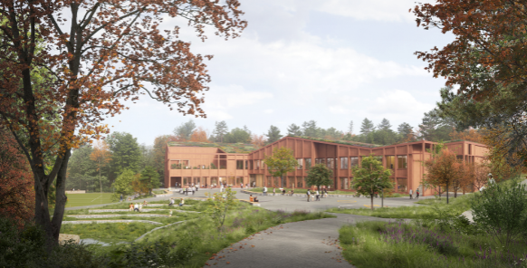
Møte med foresatte til kull 2013
Til stede: Maren Hardeland Øvsthus og Henrik Buestad, FAU Ve skole.
Bente Jensen og Britt Helen Hansen, FAU Hånes skoleenhet.
Hilde Fauskanger, rektor.

Vi møtes for å ligge i forkant med arbeid og samkjøring av felles skoletur på 10.trinn.
Rammene for skoletur på Lauvåsen fra og med oppstart 2027 er at de skal være i Norge, det er ikke aktuelt med utenlandsturer. Turene skal i all hovedsak ha max to overnattinger, men det avhenger av økonomien til det aktuelle trinn.
Økonomi per. 28.11.25:
- 7. trinn på Ve, ca. 40 elever: 103 000,- (innsamling av penger på 4. og 9.tr.)
- 7. trinn på Hånes, ca. 60 elever: 416 000,- (innsamling av penger på 5. og 9.tr.)

En felles skoletur på 10.trinn på Lauvåsen vil betyr mye for læringsmiljøet. Det kan være en fordel at begge 7.trinn har et foreldremøte tidlig neste semester, slik at det kan dannes en turkomité med noen representanter fra hver skole.
Når turkomitéen er klar, kan vi ha et oppstartsmøte på Vigvoll, der vi sammen lager en plan for arbeidet, og samkjører informasjon ut til begge foreldregruppene. Det er mye som må gjøres.
1. Kontakt med turoperatører for å hente inn reiseforslag og pris.
2. Hvor mye penger vil en tur koste, og hva er det naturlig at kull 2013 legger seg på?
Turen til Ve på 10.trinn til Oslo dette skoleåret kom på 6750,- pr.elev. Hvis den summen tas som et utgangspunkt, vil det for kull 2013 bety en kost på kr.270 000 for Ve og kr.405 000 for Hånes.

3. Plan for dugnader.
Ideelt sett bør all dugnad være ferdig innen 8.trinn. Det er en utfordring at turen bør bestilles rundt 12 mnd før den skal gjennomføres. Det bør være en forutsigbarhet på hvor mye penger komitéen(e) rår over og hvor en skal legge lista allerede på 9.trinn.
4. Oversikt over hvilke foresatte som ønsker å være med på tur, osv...

Eventuelt:
- Oppvekst ønsker at samarbeidsorganene på Ve og Vigvoll samkjøres ved oppstart skoleåret 2026/27. Hilde går i dialog med Andreas og Thomas ift. hvordan det skal organiseres.
- Utsvar av spørsmål om klassebytte fra FAU 7.trinn Hånes: Ut fra elevtallet pr.dags dato, vil det bli to klassebytter på to år for kull 2013 på Vigvoll. Både på 8.trinn og på Lauvåsen. På 8.trinn betyr ikke det nødvendigvis så store endringer. Barnetrinnet gjør en god jobb ut fra deres kjennskap til den enkelte elevs behov. Erfaringsmessig vil konstellasjoner som fungerer godt forbli uendret.

Klasseinndelinger på Lauvåsen: Grundige elevgjennomganger ut fra kjennskap til elevene danner grunnlaget for at Ve og Vigvoll setter sammen gode 3 `er eller 4`er-par. Så setter disse parene sammen i klassegrupper på Lauvåsen.

- 17.mai-feiring på Lauvåsen er et stort diskusjonstema. Nå kastes alle muligheter, utfordringer og løsinger opp i lufta. Det kan virke som om stemningen er at Ve ferirer på Kjevik og Barnetrinnet på Hånes feirer på barnetrinnet. Men når det bygges står barnetrinnet på Hånes uten sin faste base.
Og hvor skal elevene på Lauvåsen gå i tog ?
Oppvekst sin innstilling er at Lauvåsen bør gå i byen. Det kan passe for Ve, fordi de starter sitt tog en del senere og kan følgelig rekke begge deler. Men for Hånes sin del, vil de to togene gå samtidig og det skaper større utfordringer.
Beste løsning kan være at både Hånes og Lauvåsen går i byen, da vil alle kunne se sine barn i toget og Ve vil kunne rekke toget på Tveit. Det vil i alle fall være en god løsning de årene Hånes bygges og Lauvåsen kunne vært en mulig lokasjon for feiringen. Dette er modellen til Kringsjå, Dvergsnes og Holte, da går K lokalt, mens både D og H går i byen før de kommer ut igjen til bydelen for å feire lokalt.
- Foresatte på 7.trinn ser viktigheten av å det å bli kjent på tvers av skoler før de møtes, og foreslår å opprette en Sosial komité, der “bli kjent “er fokus. Et godt tiltak som vil føre til større trygghet der elevene får treffe hverandre på tvers av skolene. Positiv stemning for det. Vi må jobbe med de tankene/evt. fordommene vi har mot hverandre, både i elev- og foreldregruppa.

